CRONOGRAMA SAFRA - Validação Botão Detalhes

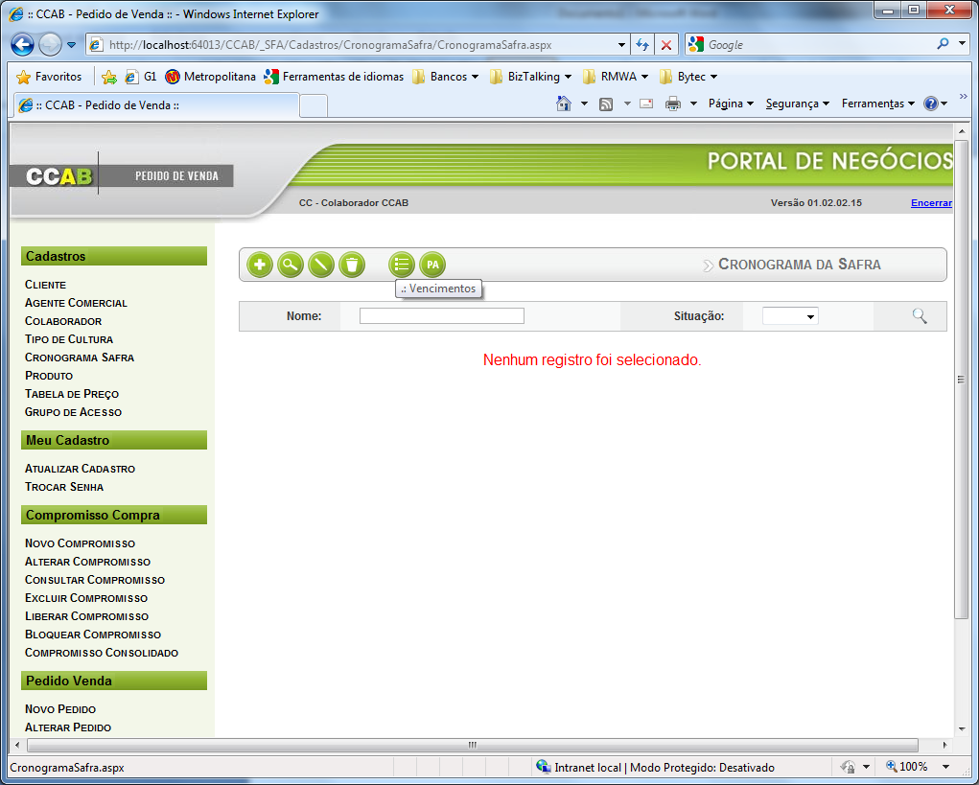

CRONOGRAMA SAFRA - Validação Botão Principio Ativo

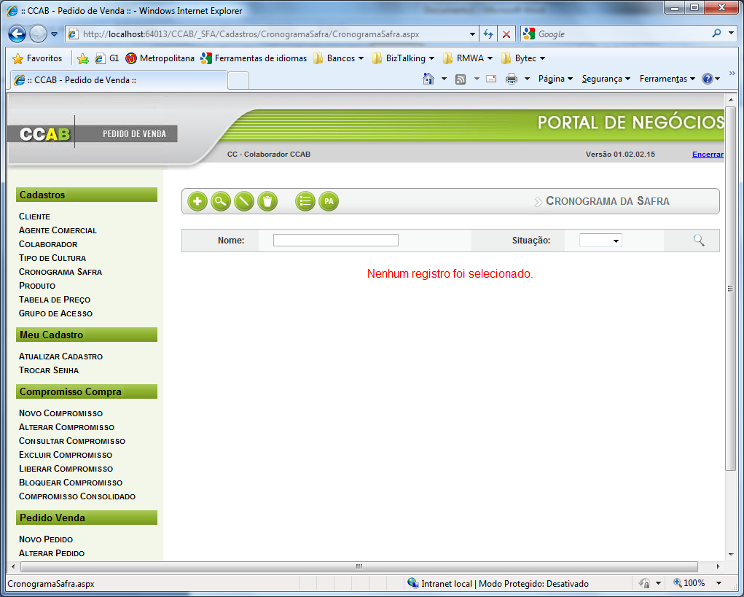

CRONOGRAMA SAFRA - Inclusão Principio Ativo

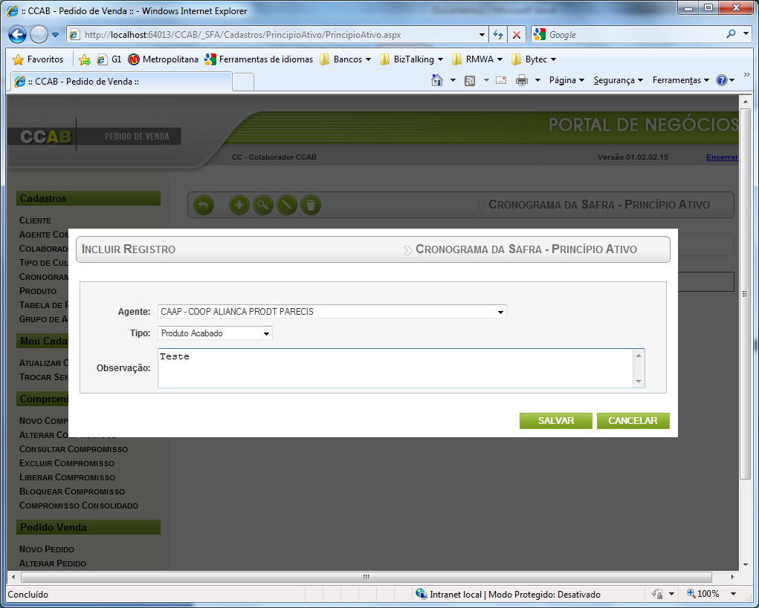

CRONOGRAMA SAFRA - Inclusão Principio Ativo em duplicidade

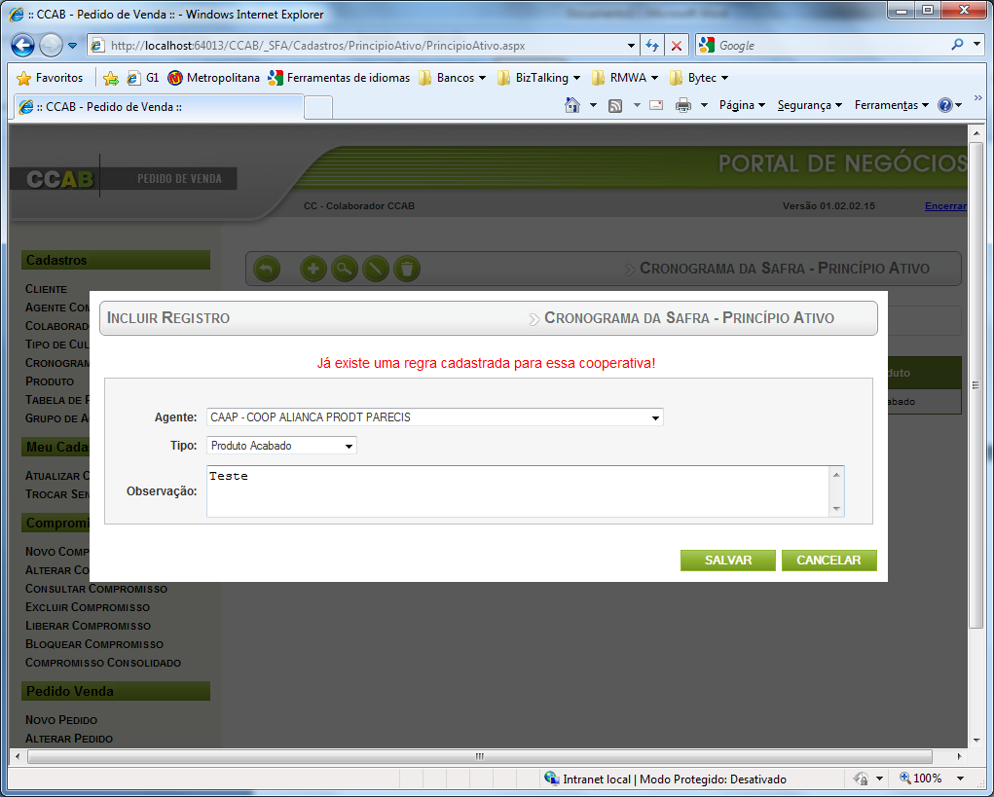

CRONOGRAMA SAFRA - Alteração Principio Ativo, bloqueio casa haja uma safra cadastrada

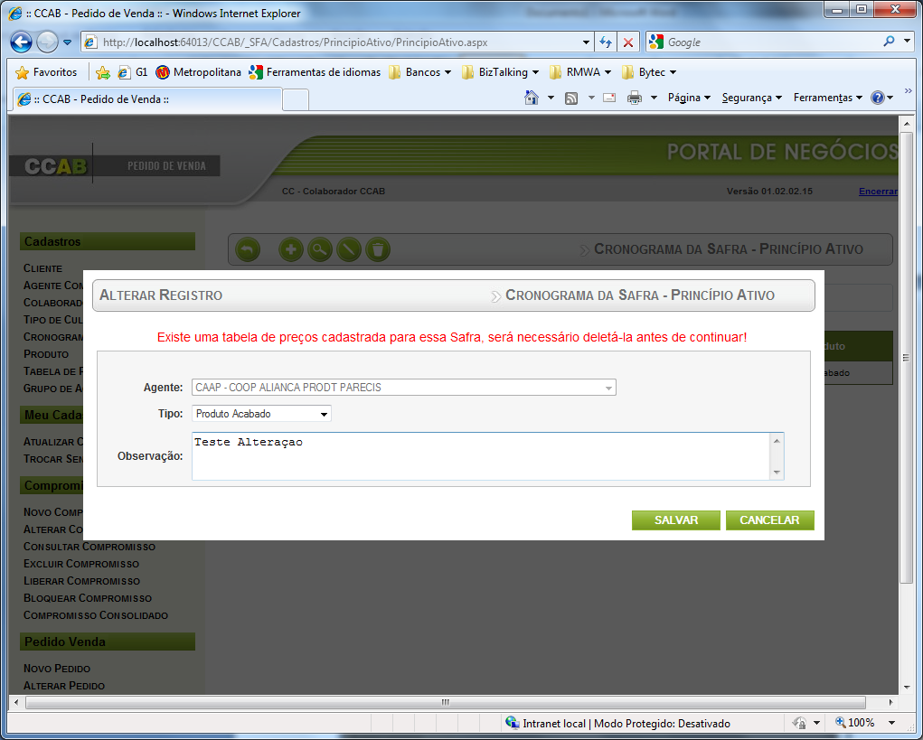

CRONOGRAMA SAFRA - Exclusão Principio Ativo, bloqueio casa haja uma safra cadastrada

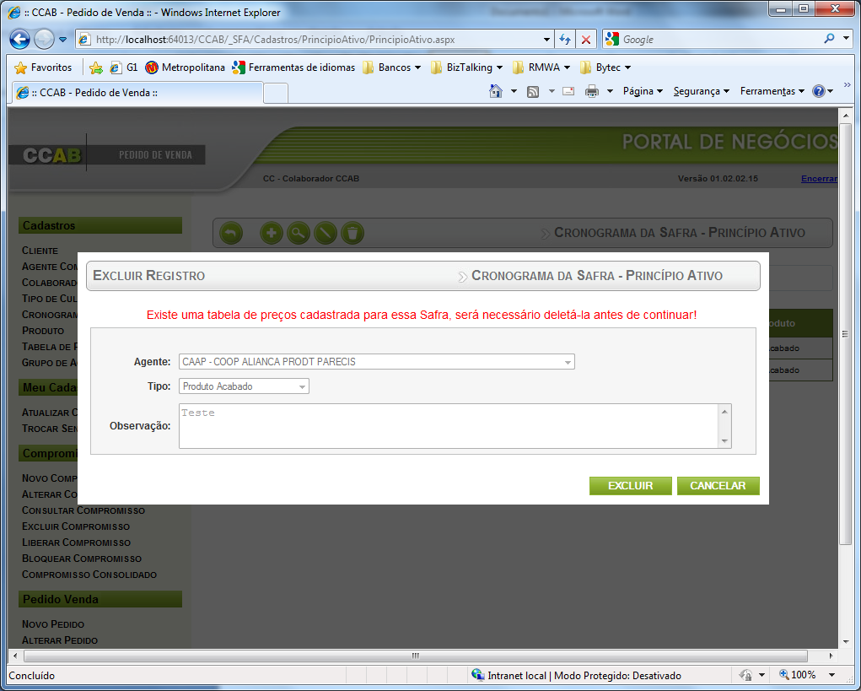

TABELA DE PREÇO – Amarração Regra do Principio Ativo para cooperativa

